登陆国家市场监督管理局官网<http://www.samr.gov.cn/>，找到国家企业信用信息公示系统如图1所示：

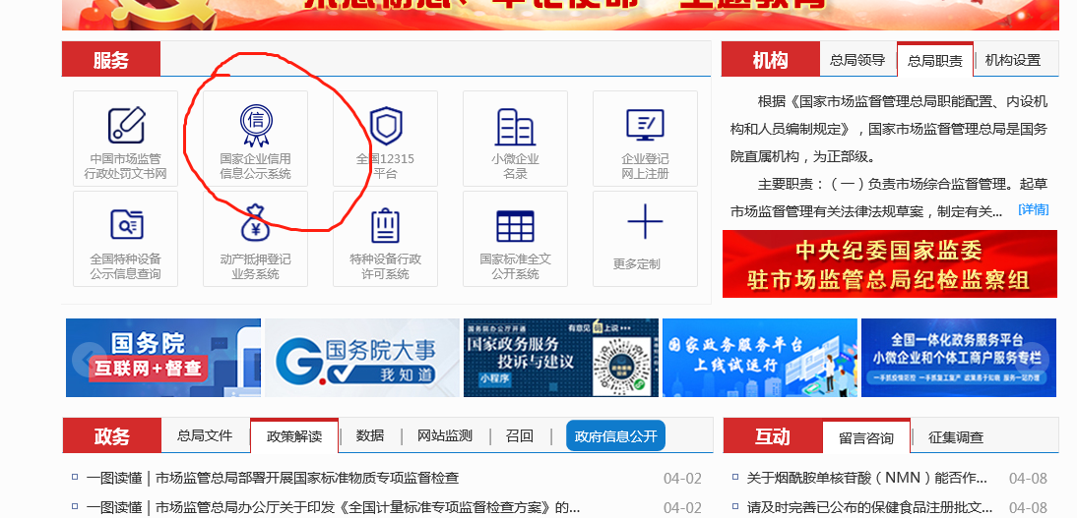

图1

点进进入，搜索安徽省电力有限公司检修分公司，搜索到如图2所示内容

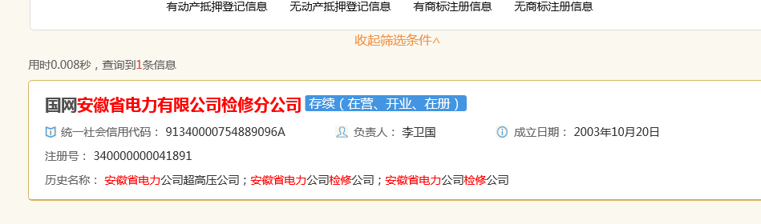

图2

点击进入，查看安徽省电力有限公司检修分公司相关信息，其中在企业年报信息模块，如图3所示，选择查看上一年度年报，

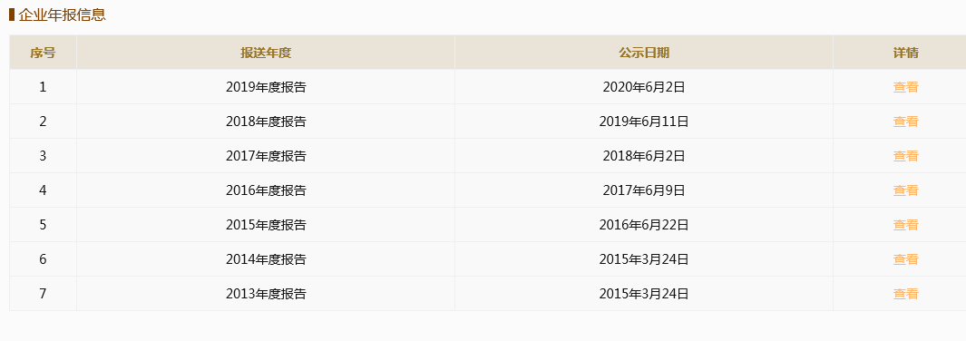

图3

可以查看到图4相关内容，显示国网安徽省电力有限公司检修分公司隶属于国网安徽省电力有限公司的相关内容。

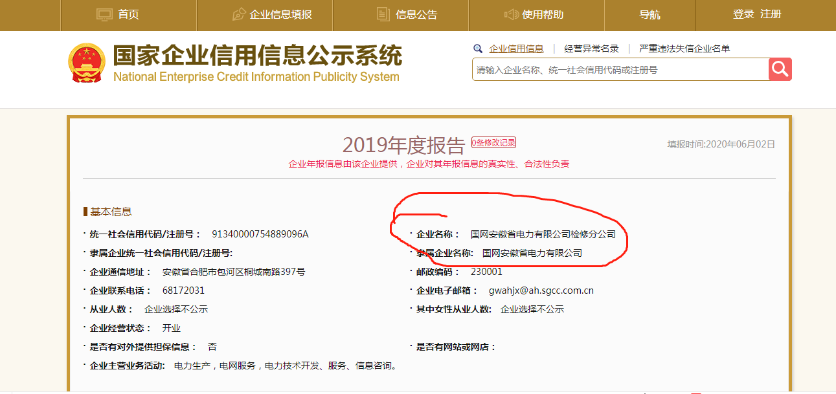

图4